Parky a městská zeleň
Park je ekosystém, který si lidé vytvořili pro zpříjemnění života ve městech.
Slouží k: Setkávání lidí
Sportovním aktivitám
Kulturním a společenským akcím

Najdeme v nich běžné stromy, keře a byliny z naší přírody, ale také zvláštnosti, které si člověk přivezl z jiných světadílů nebo vyšlechtil jako okrasné.
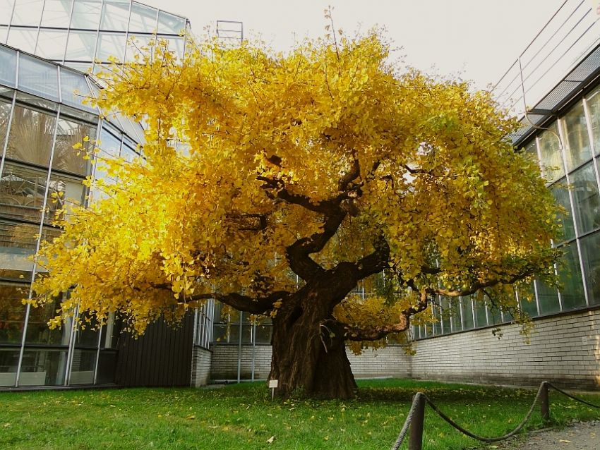
Jinan dvoulaločný je prastarý druh stromu. Pochází původně z Asie a používá se v přírodní medicíně. Prý podporuje „chytrost.“

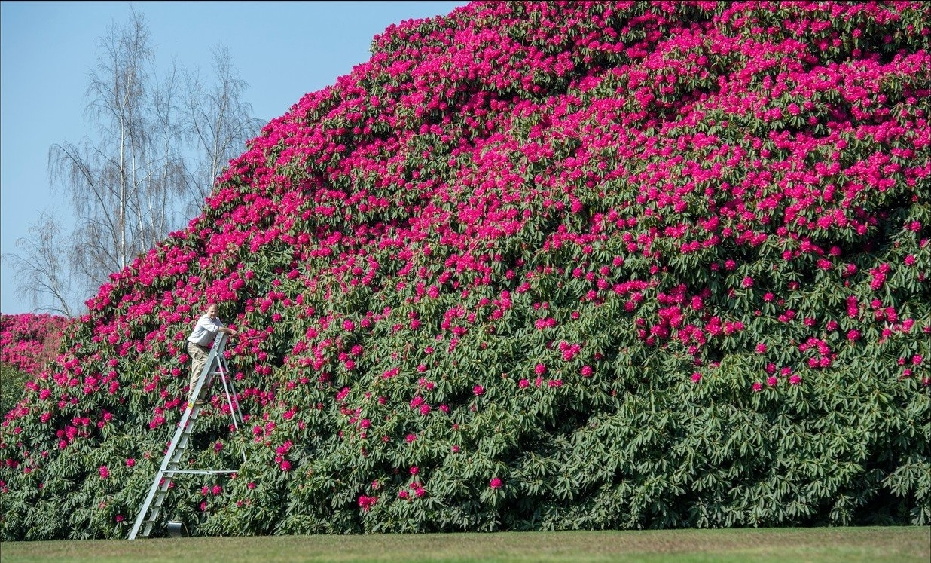
Rododendron – na obrázku vidíte jediný keř a říká se mu růžový obr. Roste v jednom z anglických parků. Původně pochází také z Asie.

Nejen lidé, ale i volně žijící živočichové si parky oblíbili. Cítí se v nich bezpečněji než v lese a lidé jim navíc nosí různé pamlsky.
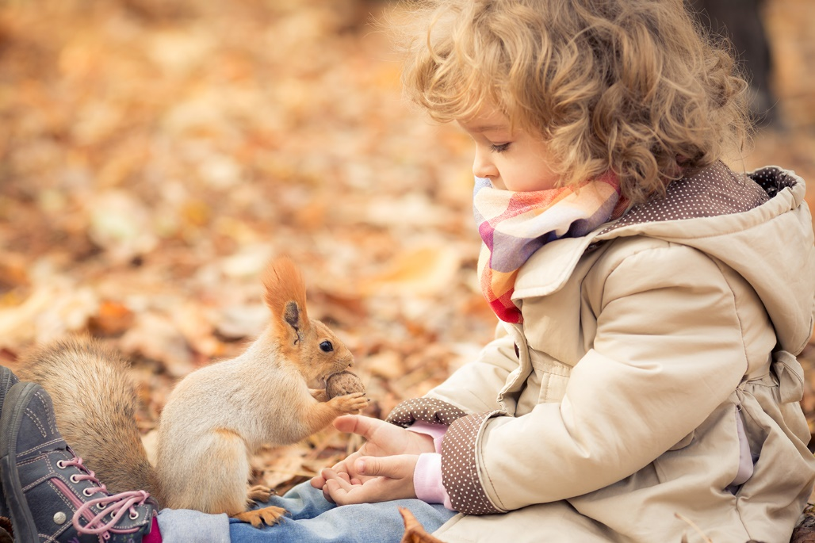
Veverky se v parku cítí jako doma.
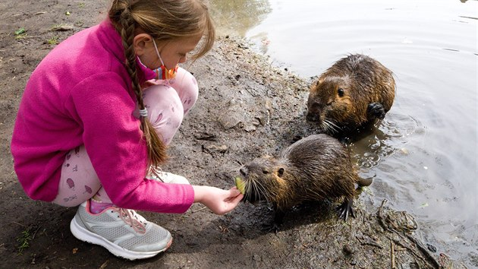
V poslední době se v parcích začínají zabydlovat i nutrie. Pochází z Ameriky a rozhodně bychom je neměli krmit. Hrozí jejich přemnožení.
Co by nás v parku nikdy ani nenapadlo:
Odhazovat odpadky.
Lámat větve a trhat květiny.
Rozdělávat oheň a opékat buřty.
Chodit se psem „navolno“ a jeho exkrementy nechat ležet v trávě.
Ubližovat volně žijícím, ale přesto krotkým zvířatům.
Stanovat a kempovat.
